11. April 2016
Ansprechpartner
Stefan Knichel
Standortkommunikation
Telefon +49 6181 59-6386
Telefax +49 6181 59-76386
stefan.knichel@evonik.com
Evonik Technology & Infrastructure GmbH
Rellinghauser Straße 1-11
45128 Essen
Telefon +49 201 177-01
Telefax +49 201 177-3475
www.evonik.de

Geschäftsführung
Gregor Hetzke, Vorsitzender
Dr. Clemens Immanuel Herberg,
Stefan Behrens

Sitz der Gesellschaft ist Essen
Registergericht
Amtsgericht Essen
Handelsregister B 25884

Evonik unterstützt JFV Kinzigtal

- Evonik Industries unterstützt F-Jugend-Fußballmannschaft des JFV Kinzigtal e.V. mit neuem Fußballdress

Hanau. Das Logo des Industrieparks Wolfgang, der von Evonik betrieben wird, ziert seit kurzem die Trikots der jungen Spielerinnen und Spieler des JFV Kinzigtal. Im März nahm die F-Jugend-Fußballmannschaft einen von Evonik gesponserten Fußballdress entgegen. Möglich machte dies Christian Kullmann, Mitglied des Vorstandes von Evonik.

Der stellvertretende Betriebsratsvorsitzende am Standort Hanau Hussin El Moussaoui überreichte den Betreuern und Kindern einen vollständigen Fußball-Trikotsatz inklusive Hosen, Stutzen und einem Koffer. Die Freude bei allen Beteiligten war riesig. „Evonik fördert Jugendliche auch im Breitensport“, sagt El Moussaoui. „Wir freuen uns sehr über die strahlenden Gesichter der jungen Fußballerinnen und Fußballer.“

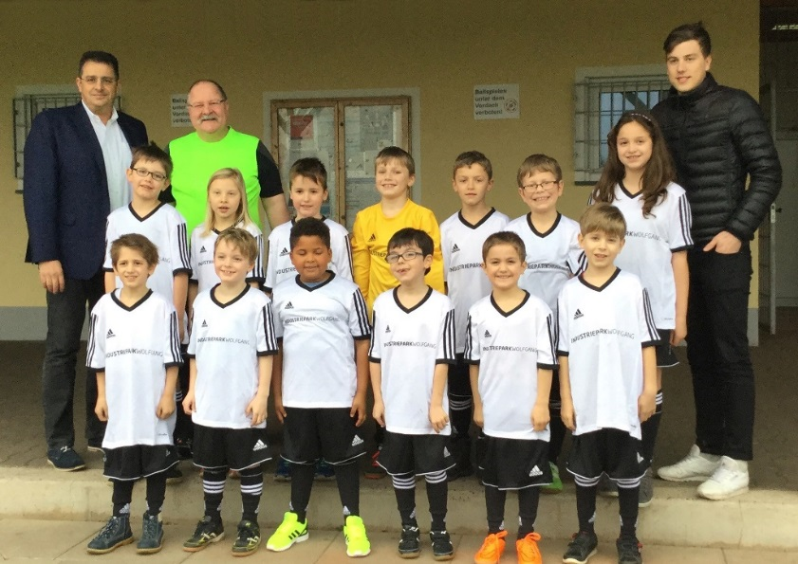

Bildunterschrift: Hussin El Moussaoui zusammen mit den Trainern Achim Kauffeld und Christian Gietl (von links) und der Kinzigtaler Jugendmannschaft im neuen Outfit.

Informationen zum Konzern
Evonik, der kreative Industriekonzern aus Deutschland, ist eines der weltweit führenden Unternehmen der Spezialchemie. Profitables Wachstum und eine nachhaltige Steigerung des Unternehmenswertes stehen im Mittelpunkt der Unternehmensstrategie. Die Aktivitäten des Konzerns sind auf die wichtigen Megatrends Gesundheit, Ernährung, Ressourceneffizienz sowie Globalisierung konzentriert. Evonik profitiert besonders von seiner Innovationskraft und seinen integrierten Technologieplattformen.

Evonik ist in mehr als 100 Ländern der Welt aktiv. Mehr als 33.500 Mitarbeiter erwirtschafteten im Geschäftsjahr 2015 einen Umsatz von rund 13,5 Milliarden € und ein operatives Ergebnis (bereinigtes EBITDA) von rund 2,47 Milliarden €.

Rechtlicher Hinweis
Soweit wir in dieser Pressemitteilung Prognosen oder Erwartungen äußern oder unsere Aussagen die Zukunft betreffen, können diese Prognosen oder Erwartungen der Aussagen mit bekannten oder unbekannten Risiken und Ungewissheit verbunden sein. Die tatsächlichen Ergebnisse oder Entwicklungen können je nach Veränderung der Rahmenbedingungen abweichen. Weder Evonik Industries AG noch mit ihr verbundene Unternehmen übernehmen eine Verpflichtung, in dieser Mitteilung enthaltene Prognosen, Erwartungen oder Aussagen zu aktualisieren.

